实 验 报 告
班级学号 | 202015116 |  | 姓名 | 梁祺若 | 实验日期 | 2021.10.20 | 班级排序号 | 19
实验名称 |  | 实验六、二叉树

1、根据主函数的内容和运行结果截图完善二叉树代码。

测试代码如下：
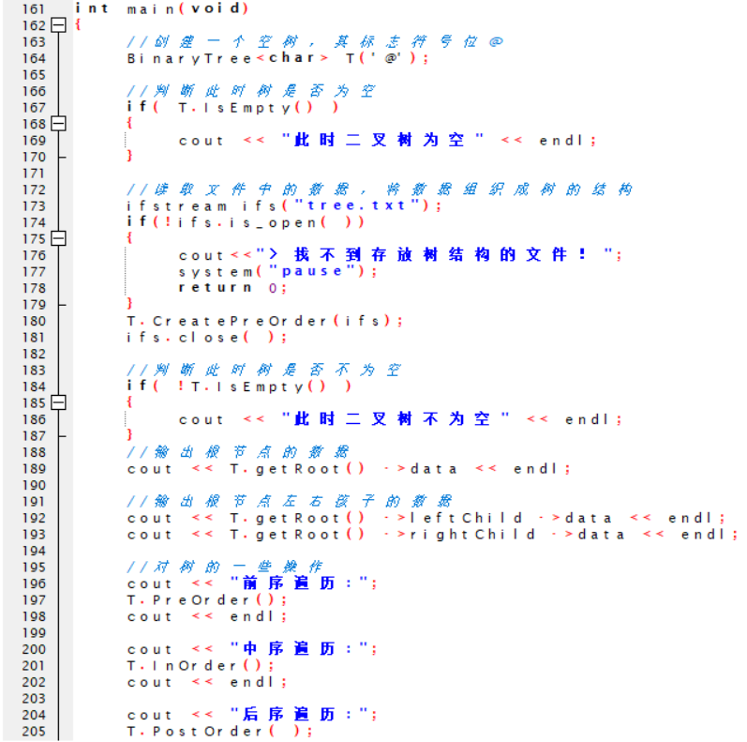
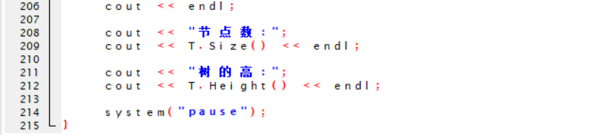
运行结果如下：
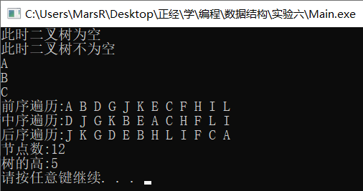
请给出循环队列源码：
